Муниципальное бюджетное общеобразовательное учреждение «Билярская средняя общеобразовательная школа Алексеевского муниципального района Республики Татарстан

Республиканский конкурс краеведческих работ имени Каюма Насыйри 2024г

Номинация «История родного села, городских слобод и поселков»

История «Братской могилы»

Горбунов Дмитрий, 11 класс, МБОУ «Билярская СОШ»
Научный руководитель: Михайлова Елена Викторовна,
учитель истории и обществознания

Билярск - 2024
Оглавление.

- Введение. стр. 3-4
- Глава I. Военные действия в 1918-1919 годах на территории Западного Закамья. стр. 4-8
- Глава II. «Восстание вилочников». стр. 8-11
- Глава III. «Братская могила». стр. 12-14
- Заключение. стр. 14
- Ссылки стр. 15
- Список литературы и источников. стр. 16

Введение.

В небольшом поселке, где я учусь в средней школе, есть несколько исторических памятников, некоторые из них непосредственно связаны с революционными событиями, например памятник «Борцам за установление советской власти в Билярске». Он находится на территории школьного двора. Под ним покоится прах людей, погибших за коммунистические идеи во время Гражданской войны. Заинтересовавшись этим памятником, мы наткнулись на любопытную историю.
Эта тема представляется нам очень актуальной так как до сих пор слабо изучены события Гражданской войны в нашем районе, нередко по-прежнему господствует черно-белое восприятие того времени, что делает необъективными оценки и выводы историков о той эпохе. По нашему мнению, сегодня очевидна актуальность и востребованность обращения к проблемам переосмысления исторического прошлого, необходимость отойти от нередко укоренившихся в исторической памяти стереотипных представлений о событиях давно минувших дней, развенчать мифы и убрать белые пятна с ушедшего времени. Кроме того, Республика Татарстан готовиться к празднованию своего столетия, а родилась государственность в пламени Гражданской войны.
Цель исследования: собрать информацию о людях, захороненных здесь и событиях, которые этому предшествовали.
Задачи:
- собрать информацию о событиях Гражданской войны в нашем крае и селе Билярске;
- собрать информацию о людях, покоящихся в захоронении;
- систематизировать и проверить собранную информацию;
- найти изображения внешнего вида захоронения разного времени.
По истории Гражданской войны в нашего края в целом существует обширная литература, однако, мы столкнулись с тем, что очень мало сведений о событиях, происходивших в это время на территории нашего района и Билярска. Мы использовали свидетельства старожилов села, воспоминания очевидцев событий, материалы музея родного края, фотографии, материалы прессы 20-х годов XX века.

Военные действия в 1918-1919 годах на территории Западного Закамья.

Революция… Она унесла миллионы жизней, а люди до сих пор спорят, нужна была она или нет. Революция залила кровавым половодьем всю Россию. Втянула она в свой водоворот и провинциальный Билярск…
С началом Гражданской войны в России в Билярской волости Спасского уезда Казанской губернии пригороде Чистополя селе Билярске стало еще более неспокойно. Власть часто менялась, иногда по несколько раз за неделю. В село входили то белые, то красные. На территории волости возникали банды, которые тоже очень часто навещали село. Под маской «красных» бандиты грабили и издевались над населением, особенно над родственниками коммунистов-большевиков, угоняли скот, забирали птицу. Не способствовала примирению сторон и жёсткая продовольственная политика Советской власти, ставившая целью поголовное изъятие «излишков» хлеба (свыше 12 пудов зерна на человека в год), чем вызывала волнения среди крестьян. Декретом о создании комитетов деревенской бедноты, которые были обязаны помогать продотрядам изымать хлеб у богатеев и кулаков, большевики окончательно раскололи деревню, посеяли вражду и ненависть между односельчанами.
Летом 1918 г. активные боевые действия докатились до берегов Волги и Камы. В начале августа белочехи (восставший Чехословацкий корпус, сформированный осенью 1917 г. в составе Русской армии в основном из военнопленных и перебежчиков из Австро-Венгерской империи) захватили Самару и Симбирск и на десантных судах направились по Волге в Казань. 3 августа пал уездный город Спасск. В Спасском уезде белочехи расправлялись со сторонниками Советской власти. Так, погибли жители села Войкино Спасского уезда (ныне Алексеевский муниципальный район) Мария Вертынская, Пётр Константинович Деляев, Василий Л. Антипов, Ф.К. Игнатьев, С.А. Игнатьев. (1) В память об этих людях в селе Войкино установлена памятная стела. В то время в Татарии не было крупных войсковых единиц Красной Армии. Татария входила в районы действия 2-й и 5-й Красных армий Восточного фронта. 5-я армия находилась на стадии формирования и своими небольшими силами (всего 1480 штыков, 8 – 10 орудий) занимала линию Буинск – Тетюши – Спасск – Чистополь. Наше село находится как раз на этой линии, между Спасском и Чистополем. К формированию 2-й армии приступили лишь 26 июня. По мере приближения белочехов началось дезертирство в частях Красной Армии. Так в одном из телеграфных донесений командир базировавшегося в Ерыклах отряда Фролов доносил в оперативный штаб, что “при получении денег ушли 9 человек”. (2) Село Ерыкла находится от Билярска в 10 километрах.
Казань была взята войсками Комуча в ночь с 6 на 7 августа 1918 года. Комуча (Комуч (Комитет членов Учредительного собрания) – эсеровский орган власти на территории Среднего Поволжья и Приуралья в 1918 г.)
Однако силы белых встретили серьёзный отпор. 10 сентября 1918 г. Казань была освобождена частями Красной гвардии, 25 сентября освобождён Чистополь. К концу месяца Советская власть была восстановлена на территории всей Казанской губернии.
Как только территории Казанской губернии перестало угрожать непосредственная военная опасность, было продолжено переустройство всех сторон жизни на новых основах. Стали восстанавливаться старые и создаваться новые большевистские организации. Росло также число членов профсоюзов. На большинстве предприятий возобновили свою деятельность органы рабочего контроля. Был продолжен процесс национализации промышленности. Осенью 1918 г. В двух третях сёл и деревень Казанской губернии действовали комбеды. Они продолжали заниматься изъятием хлеба у зажиточных крестьян, сеяли вражду между различными слоями деревни. С сентября 1918 г. По март 1919-го с помощью комбедов и продотрядов из деревень и сёл губернии за бесценок или вовсе без оплаты было вывезено более 6 миллионов пудов зерна.
Недовольство крестьян хлебной монополей, чрезмерными налогами, реквизициями стало одной из причин «чапанной войны», которая охватила Мамадышский и Чистопольский уезды ранней весной 1919 г. Неспокойно было в Цивильском уезде. Для её подавления была использована военная сила.
В конце апреля 1919 г., после захвата Чистополя (30 апреля), к Алексеевскому подошли отряды Колчака. В Музее родного края им. В.И. Абрамова мы узнали, как разворачивались события в поселке. В обороне села приняли участие многие местные уроженцы. Среди них были братья Сорокины – Василий, Николай и Михаил Герасимовичи. После двухдневных боёв в районе с. Большой Красный Яр колчаковцам удалось захватить удобный плацдарм на возвышенности между Алексеевском и Сахаровкой, откуда они начали артиллерийский обстрел села. Село горело, всего выгорело 42 дома, это несколько улиц. Женщины и дети укрылись в церкви. Чтобы спасти село от полного выгорания красноармейские части спешно покинули его и двинулись в сторону с. Мурзиха, переправились через р. Курлянку по Долотовскому мосту, который затем подожгли, спасаясь от преследовавших их колчаковцев. Также удалось оперативно вывезти запасы хлеба, воспользовавшись высокой весенней водой.
В разгар пожара белогвардейцы ворвались в село. Среди них было немало местных уроженцев, например, братья Назаровы, а также потомок бывших владельцев села Сахаров. Были и сочувствовавшие белым – купцы, лавочники-торговцы, полицейские, - которые встретили захват села с радостью. Делегацию жителей возглавляли зажиточные кулаки М.А. Секалин и С.В. Поповнин. Белогвардейцы имели на руках списки семей коммунистов, сочувствовавших им и тех, чьи родственники служили в Красной Армии, и учинили над ними расправу. Белые не решались форсировать Курлянку, выжидая помощи. В это время со стороны Казани в лагерь красноармейцев на баржах и канонерках стали подходить подкрепления для решительного удара по колчаковцам. Лоцманом на кораблях флотилии был местный житель Сергей Михайлович Шорин, который был всю жизнь рыбаком и очень хорошо знал все глубины и отмели в этом течении Камы.
Белогвардейцы бесчинствовали в селе, одновременно ведя наблюдение за позициями и перемещениями красноармейских частей. С канонерских лодок, а также с позиций у с. Сорочьи Горы красные открыли артиллерийский огонь по наблюдательным пунктам противника на берегу Курлянки, на алексеевской церкви, мельнице Просвиркина в с. Лебяжье. Среди артиллеристов был уроженец с. Берёзовая Грива Иван Сергеев.
30 апреля белогвардейцы заняли села Куркуль, и Ромодан Спасского уезда. До города Спасска и до реки Волги осталось всего 40 км. Нависла реальная угроза над Казанью.
Колчаковцы сумели продержаться в селе Алексеевске и его округе всего тридцать два часа, после чего были изгнаны частями Красной Армии. 1 мая 1919 г. Алексеевское было освобождено.
Как же наш родной Билярск? 3 мая село было освобождено войсками Красной Армии, а так же села Красный Яр, Остолопово, Саканы, Степная Шентала, Сахаровка, Кубасы. Колчаковцы поспешно отступили к Чистополю и далее на восток. Боеспособность и дисциплина в войсках Колчака в этот период были низкими так как среди белогвардейцев преобладали солдаты-крестьяне, мобилизованные Колчаком в ходе наступления, много представителей поволжских народностей: татары, чуваши, марийцы, мордва, удмурты и другие. Старожилы села Степная Шентала рассказывали, что только у них колчаковцы принудительно мобилизовали около 200 человек, правда почти все они вскоре дезертировали и вернулись по домам. С приходом Красной Армии из этого села было мобилизовано уже около 250 мужчин. (3)
Есть сведения, что отряд Красной Армии, освобождавший сёла Алексеевское, Красный Яр, Ст. Иванаево, был во временном подчинении Василия Чуйкова – будущего героя Сталинградской битвы, а в то время командира первого рабочего полка, наступавшего по правому берегу р. Кама.
Известно, что местными жителями на окраине села Алексеевское были найдены трое убитых красноармейцев без документов. Местный староста приказал крестьянину Ивану Горохову захоронить их. Могила была выкопана у самой ограды кладбища. В погребении принимал участие сын И. Горохова Иван Иванович Горохов. Он впоследствии и рассказал об этом захоронении.(4) В 1975 г. На этом месте была установлена металлическая стела. В том же году был установлен обелиск на могиле безымянного красноармейца-разведчика, расстрелянного белыми в селе Большой Красный Яр.
К началу июня активные боевые действия на территории края прекратились.

«Восстание вилочников».

Последней вспышкой гражданской войны на территории Казанской губернии стал «Вилочный мятеж». Несмотря на то, что активная фаза Гражданской войны на территории края закончилась, социальное напряжение, связанное с продовольственной и социальной политикой Советской власти, не спадало. В 1919 г. Была введена поголовная продразвёрстка, по сути хлебный подворовый налог, который собирался самыми жёсткими военно-принудительными методами. Такая политика была усугублена сильнейшим сокращением посевных площадей, снижением урожайности, гибельным уменьшением поголовья скота и его продуктивности. Продотряды изымали зачастую весь хлеб, не оставляя зерна не только на еду, но и на посев. Зимой 1920 г. В Поволжье разразился сильнейший голод, который спровоцировал новые крестьянские выступления. Восстание началось в деревне Новая Елань Мензелинского уезда. Прибывший сюда в начале февраля 1920 г. Продотряд в ответ на отказ крестьян полностью выполнить продразвёрстку произвёл среди них аресты. Удовлетворить требования жителей села об освобождении арестованных начальник отказался. Тогда крестьяне решили перебить отряд и стали рассылать гонцов в соседние деревни с призывом к восстанию. Ко второй половине февраля мятеж охватил почти весь Мензелинский уезд, ряд волостей Бугульминского и Чистопольского уездов. Участники мятежа участвовали под лозунгами «Долой коммунистов и гражданскую войну, да здравствует Советская власть», «Долой коммунистов и гражданскую войну, да здравствует Учредительное собрание». На подавление восстания были привлечены части Запасной армии и войска Туркестанского фронта.(5)
Земледельцы сбивались в стихийные отряды, вооружённые чем попало, безжалостно расправлялись с продотрядовцами и активистами Советской власти.
В свою очередь новая власть отвечала на крестьянские выступления безжалостным подавлением с помощью регулярных частей Красной Армии. Свидетель тех событий, Иван Прокопьевич Дмитриев (6) (Приложение 1) из села Билярска, так описывает мятеж «вилочников» в марте 1920 г.: «В конце 1919 г. Я вступил в Билярскую комсомольскую ячейку, которую возглавлял Борис Садовников. Занимались мы в основном общественной работой, коммунистическим самообразованием, проводили еженедельные собрания. В день, когда до нашего села докатилось кулацкое восстание, охватившее к тому времени Чистопольский, Мензелинский и Бугульминский уезды губернии, ко мне на квартиру рано утром прибежал Б. Садовников и сообщил о приближении к Билярску «вилочников». Он вручил мне список комсомольцев, которых нужно было оповестить и собрать. Вскоре все они были в сборе, обсудили создавшееся положение. Получив в волисполкоме до десяти винтовок, собрали охотничьи ружья, разошлись по заставам на окраину села для патрулирования дорог, подходивших к Билярску. На колокольне церкви также был установлен пост. В Билярске в то время было 2-3 милиционера, 2-3 продотрядника. Партийцев было2-3 десятка, о большинство жили в деревнях Билярской волости.
На посты была возложена обязанность: никого из с. Билярск не пропускать, а всех приезжающих в село задерживать и доставлять в штаб волисполкома. Вместе со мной на Шаминской заставе патрульную службу несли комсомольцы Мошков и Лавров. После смены и короткого отдыха мы вышли на ночное патрулирование улиц. Наутро следующего дня мы опять были на Шаминской заставе. Так продолжалось пять-шесть дней, пока не поступило сообщение, что «вилочники» заняли соседнее село Шама. В то время в Билярске хранилось несколько десятков тысяч пудов хлеба (зерна) и несколько тысяч пудов замороженного мяса, предназначенные для отправки в центральные губернии, где был голод. «Вилочники» собирались разграбить эти запасы. Мне поручили вместе с милиционером ехать в сторону Шамы на разведку. На дороге, при въезде в село, мы увидели запряжённых в сани лошадей и несколько человек с вилами и ружьями. Нас заметили и стали преследовать. На заставе с. Билярск стояло около десяти продотрядников. Сообщив им о погоне, мы поехали в волисполком и доложили обо всём подробно и обстоятельно. После этого я ушёл в свой комсомольский штаб».
Очень интересные сведения Дмитриев сообщает о настроении билярцев: «Настроение у населения было настороженное, а у лишившихся большого количества хлеба антисоветское, контрреволюционное. Из боязни ареста никто открыто не выступал, особенно в присутствии партийцев и комсомольцев». О репрессиях со стороны Советской власти: «Мы арестовали в первый же день получения сообщения о восстании начальника почтовой конторы Мельникова, приехавшего из Москвы, часто выступавшего с критикой распоряжений Советской власти. Себя он выдавал за единомышленника и близкого знакомого Троцкого, как то даже показывал карандаш, подаренный ему Троцким».
Иван Прокопьевич Дмитриев так описывает завершение военных действий: «В Билярск этой же ночью на помощь нам вступил отряд численностью более сотни красноармейцев. Утром началось наступление на Шаму, которое возглавили т. Мухин и командир прибывшего к нам отряда Гулькевич. Со стороны села послышались выстрелы и набатный звон с церковной колокольни. Мы цепью с запада на восток прошли всё село. Сопротивлявшихся «вилочников» расстреляли остальные бежали. Наступление продолжалось, а я как связной волисполкома вернулся в Билярск и доложил об успешном разгроме мятежников. Однако они ещё несколько дней давали о себе знать в окрестных сёлах, и нам около ещё трёх недель приходилось патрулировать улицы».
Рассказывает Дмитриев И.П. и о жертве восставших: «В это время к нам на розвальнях привезли голый, изуродованный труп продотрядника. Оказалось, что его «вилочники» захватили в плен и привезли в Шаму накануне нашего выступления. Весь день пытали. Все лицо было изуродовано. Один глаз выбит. Уши распороты. Грудь исполосована неглубокими ранами. Половые органы изрезаны. Его , еще живого, выбросили на улицу. Многие жители Шамы слышали его стоны, пока он не замерз».
Какое же значение имели описанные события? Без сомнения важное! И это понимали участники событий. Дмитриев пишет: «Опасность взятия «вилочниками» Билярска, разграбления продовольствия, распространения восстания на Спасский уезд была ликвидирована». С ним солидарны современные историки, после указанных событий, в середине марта 1920 г. Мятеж был подавлен. (7)
Во время «восстания вилочников» по республике погибло более 800 красноармейцев и около трёх тысяч мятежников. Голод продолжился и в 1921-1922 гг., он усугубился эпидемией тифа. К концу 1922 г. Положение несколько улучшилось, однако сельское хозяйство понесло страшные убытки: исчезло каждое шестое крестьянское хозяйство, невероятно сократилось поголовье коров и лошадей, почти исчезли овцы, козы, домашняя птица и даже собаки. По примерным подсчётам, население Татарской республики (образована 27 мая 1920 г.) за два голодных года сократилось на 400 – 600 тысяч человек.

«Братская могила».

Классовая борьба в деревне в той или иной форме продолжалась все послереволюционные годы. Советская власть подавляла мятежников и устраняла «опасных» элементов. Кулачество скрытно и открыто сопротивлялось новой власти, организовывая саботаж, покушения и убийства активистов, комсомольцев, милиционеров. В Билярске, как следствие этого, возникло захоронение, именуемое «братской могилой».
Дмитриев И.П. рассказывает: «Тело замученного продотрядника привезли в Билярск и с почестями похоронили на площади против школы. При этом пели марш «Мы жертвою пали в борьбе роковой». Сделали три залпа из имевшихся у комсомольцев ружей. В последствии здесь были похоронены жертвы белогвардейских выступлений первый военный комиссар Билярской волости товарищ Сучков и продовольственный комиссар товарищ Толмачев».(8)
Противоречит ему другой участник событий, Вячеслав Сергеевич Николаев. В своей статье «Комсомольцы двадцатого года» (Приложение 2) он пишет: «Как сейчас помню, первой жертвой был член партии т. Сучков. Мы, комсомольцы, похоронили его на площади против школы, отдав последнюю почесть салютом из разных видов огнестрельного оружия». (9)
Мы обратились в Музей родного края им. В.И. Абрамова и нам предоставили информацию о жертвах Гражданской войны. Напротив фамилий Сучкова и Толмачева стоял 1918 год. Они погибли задолго до «восстания вилочников». Нам удалось узнать и более точную дату. В записях краеведа, учителя истории Билярской школы 60-70 годов Шевелевой Марии Николаевны мы натолкнулись на фразу, записанную ею с чьих – то слов и поначалу показавшуюся нам не реальной: «Чехи в 1918 году были в Билярске. Отряд из 25 человек. Верховые. Братская могила была огорожена железной оградой, разобрали ее. На могиле был крест с надписью «Товарищ верь, взойдет она…» и имена. Чехи написали: «Собаке- собачья смерть».(10) (Приложение 3)Таким образом захоронение возникло до августа 1918 года и ему в этом году исполняется сто лет.
Удалось узнать и обстоятельства гибели Кузьмы Сучкова. Он был первым военным комиссаром Билярской волости. В деревне Арбузов Баран он пытался поймать дезертировавшего из армии Алексея Плеханова. Тот выстрелил и ранил военкома в руку, а старший брат дезертира Петр ударил Сучкова поленом по голове, что и оказалось для него смертельным.(11) (Приложение 4)
Вскоре, по всей видимости, в этом же 1918 году, рядом с Сучковым был захоронен продовольственный комиссар В.И. Толмачев. Об обстоятельствах его гибели выяснить ничего не удалось.
Весной 1920 захоронение дополнено жертвой «восстания вилочников» продотрядником А. Ахметшиным, о чем так подробно рассказывает Дмитриев.
В нашем распоряжении имеется «Информация от Билярской школы в Алексеевский РК ВЛКСМ на тему : «Монументальная пропаганда в городах и селах Татарии» История братской могилы перед школой». Четвертой жертвой в данном документе назван Н.Канунов.(12) (Приложение 5)
Имеются несколько изображений братской могилы разного времени. На одном из них на памятнике перечислено три фамилии уже известные нам, но на других перечислены четыре фамилии. Прояснить данное противоречие удалось после обнаружения статьи в газете «Заря» «Ничто не забыто, никто не забыт» А. Базина. Статья является ответом редакции на письмо К.И. Говоровой-Кануновой. «Один из четверых, похороненных в этой могиле,- мой отец Канунов Иван Иванович, бывший председатель Билярского волисполкома. По неизвестным причинам фамилия И.И. Канунова на мемориальной доске не значится».(13) В статье названа дата захоронения И.И. Канунова: «О похоронах специально рассматривался вопрос на собрании членов и кандидатов Билярской волячейки7 августа 1923 года. Архивные данные сообщают об этом так: «Похоронить товарища Канунова по гражданскому обряду. Предложить всем учреждениям почтить память убитого присутствием на похоронах». О насильственном характере смерти Канунова свидетельствует следующая фраза из статьи: «У всех у них в памяти тот день, когда враги Советской власти подняли руку на ИИ. Кануноова, злодейски убив его». (Приложение 6)

Заклюение.

Таким образом мы обобщили имеющиеся сведения и собрали новые о Гражданской войне на территории Алексеевской волости Лаишевского уезда Казанской губернии и пригорода Чистополя Билярска Казанской губернии, что соответствует территории современного Алексеевского муниципального района. Собрали и проверили сведения о времени возникновения захоронения «Братская могила», на территории МБОУ «Билярская СОШ» Алексеевского муниципального района РТ. Собрали и проверили сведения о личностях жертв Гражданской войны. Собрали изображения захоронения разного времени. Информация, полученная в результате исследования легла в основу проекта, который был разработан МБОУ «Билярская СОШ» летом 2018 года. Он предполагает благоустройство мест захоронения жертв Гражданской войны. Проект принял участие в конкурсе грантовой поддержки «Православная инициатива» и был одобрен. Памятные места Гражданской войны на территории современного Алексеевского района Республики Татарстан отмечены мемориальными обелисками и стелами в п.г.т. Алексеевское, урочище Большой Красный Яр, селе Войкино, селе Берёзовая Грива и селе Билярск. Автор лично принимал участие в работах, по установке памятных знаков.
Материалы исследования имеют практическое значение и станут частью экспозиции школьного музея.

Ссылки.

- По материалам Музея родного края им. В.И. Абрамова Алексеевского муниципального района РТ.
- Минц И.И., Андрианов Н.А., Гнутов М.А., Литвин А.Л. и др. Гражданская война в Поволжье (1918-1920 гг.) / Отв. ред. М.К. Мухарямов. Казань: Татарское книжное изд., 1974г.
- По материалам Музея родного края им. В.И. Абрамова Алексеевского муниципального района РТ.
- По материалам Музея родного края им. В.И. Абрамова Алексеевского муниципального района РТ.
- Султанбеков Б.Ф. История Татарстана. Казань: ТаРИХ, 2001. §44 – 47.
- Воспоминания И.П. Дмитриева., 1976г., г.Львов, хранятся в музее истории школы.
- Мухарямов М.К. Гражданская война в Татарии (1918-1919 гг.) / Институт языка, литературы и истории им. Г. Ибрагимова Академии наук СССР. Казань: Татарское книжное изд., 1969.
- Воспоминания И.П. Дмитриева., 1976г., г.Львов, хранятся в музее истории школы.
- Газета «Заря» от 17 сентября 1968 года №113.
- Записи Шевелевой Марии Николаевны, хранятся в музее истории школы.
- Воспоминания Афанасьева С.А., хранятся в музее истории школы.
- «Информация от Билярской школы в Алексеевский РК ВЛКСМ на тему : «Монументальная пропаганда в городах и селах Татарии» История братской могилы перед школой» , хранятся в музее истории школы.
- Газета «Заря» номер и дата неизвестны.

Список литературы и источников.

- Афанасьев СА., воспоминания, хранятся в музее истории школы.
- Дмитриев И.П. 1976г., г.Львов, хранятся в музее истории школы.
- «Заря» ,газета от 17 сентября 1968 года №113
- «Заря», газета, номер и дата неизвестны.
- «Информация от Билярской школы в Алексеевский РК ВЛКСМ на тему : «Монументальная пропаганда в городах и селах Татарии» История братской могилы перед школой» , хранятся в музее истории школы.
- Мухарямов М.К. Гражданская война в Татарии (1918-1919 гг.) / Институт языка, литературы и истории им. Г. Ибрагимова Академии наук СССР. Казань: Татарское книжное изд., 1969.
- Минц И.И., Андрианов Н.А., Гнутов М.А., Литвин А.Л. и др. Гражданская война в Поволжье (1918-1920 гг.) / Отв. ред. М.К. Мухарямов. Казань: Татарское книжное изд., 1974.
- Султанбеков Б.Ф. История Татарстана. Казань: ТаРИХ, 2001.
- Шевелева М.Н., записи хранятся в музее истории школы.

Приложение 1.
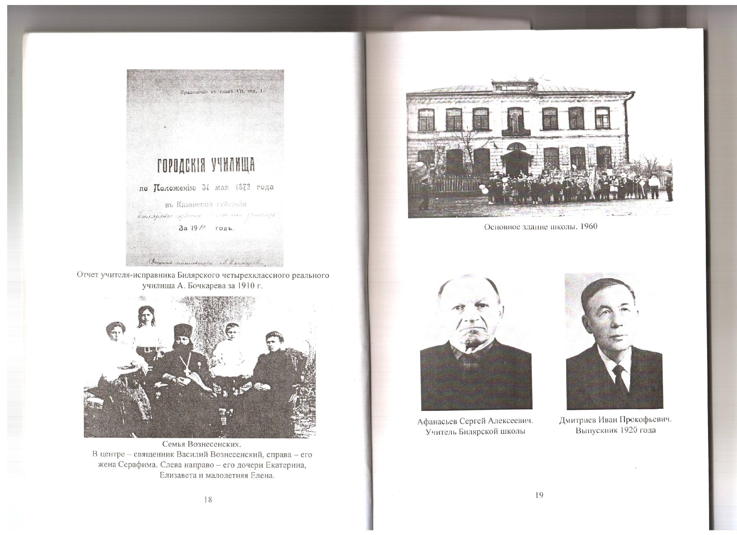

Дмитриев Иван Прокофьевич. Выпускник Билярской школы 1920 года.

Приложение 2.
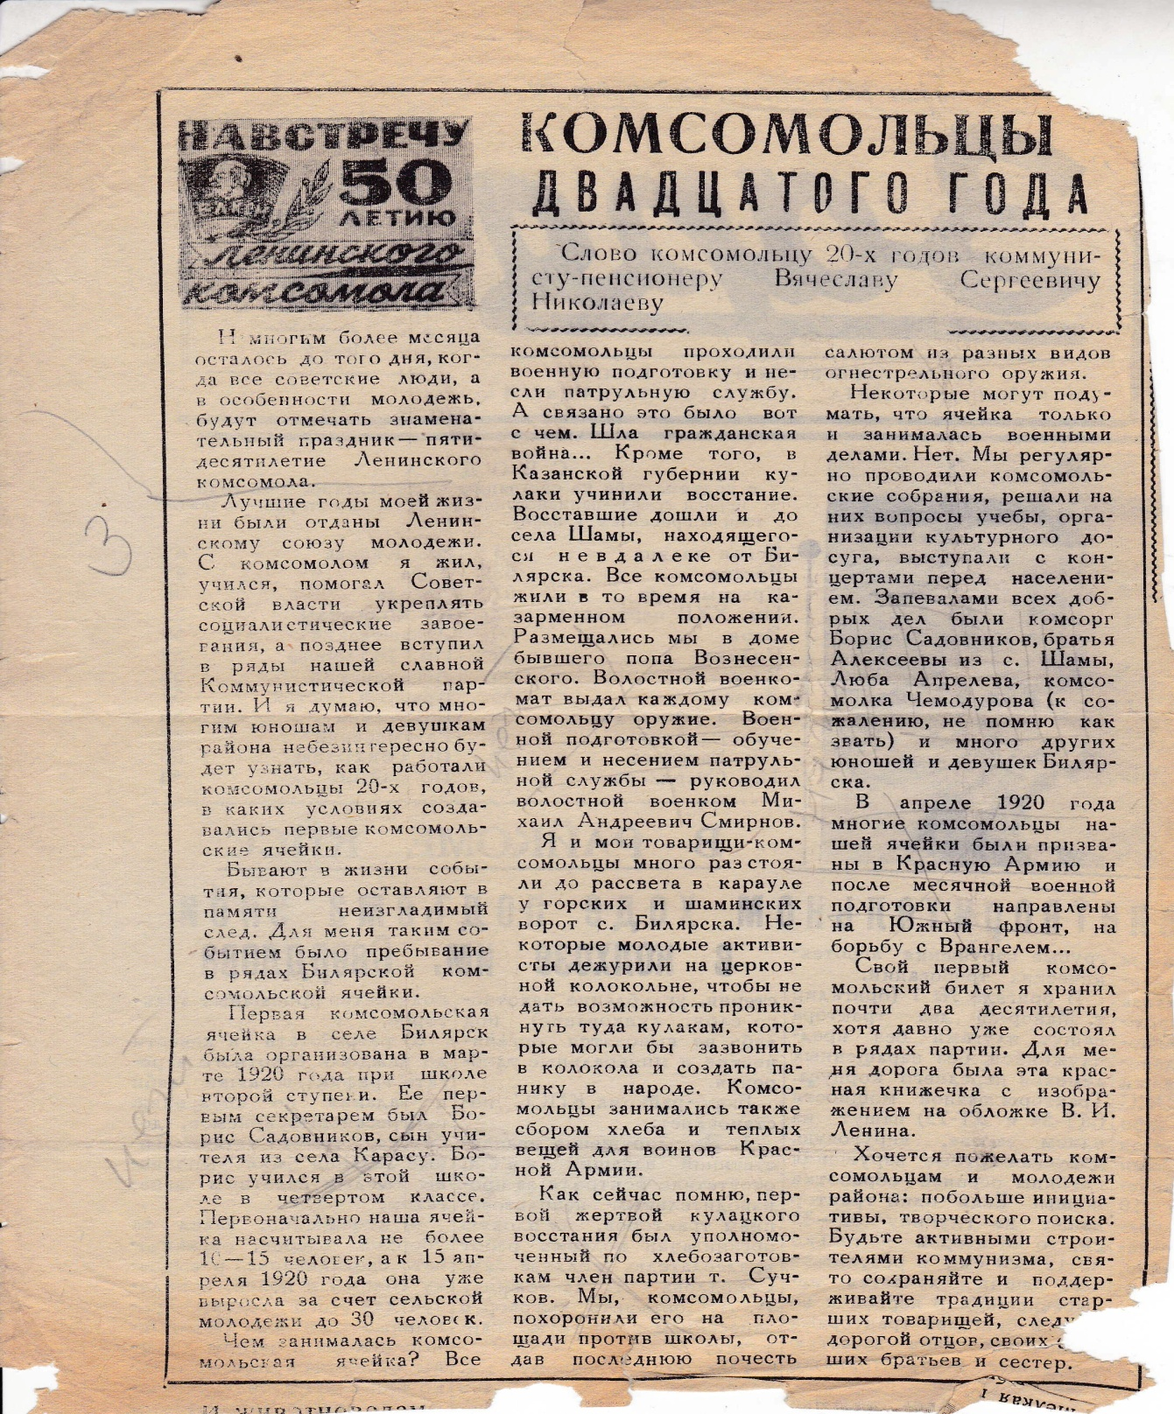

Приложение 3.
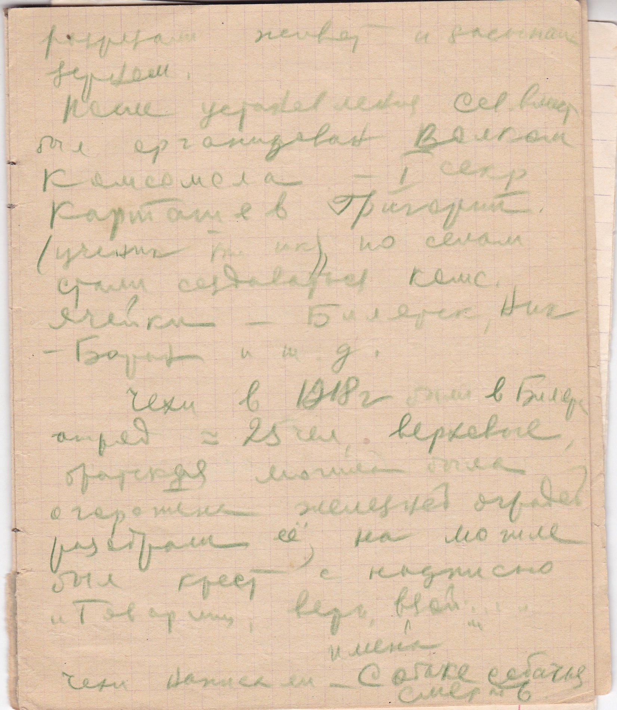

Приложение 4.
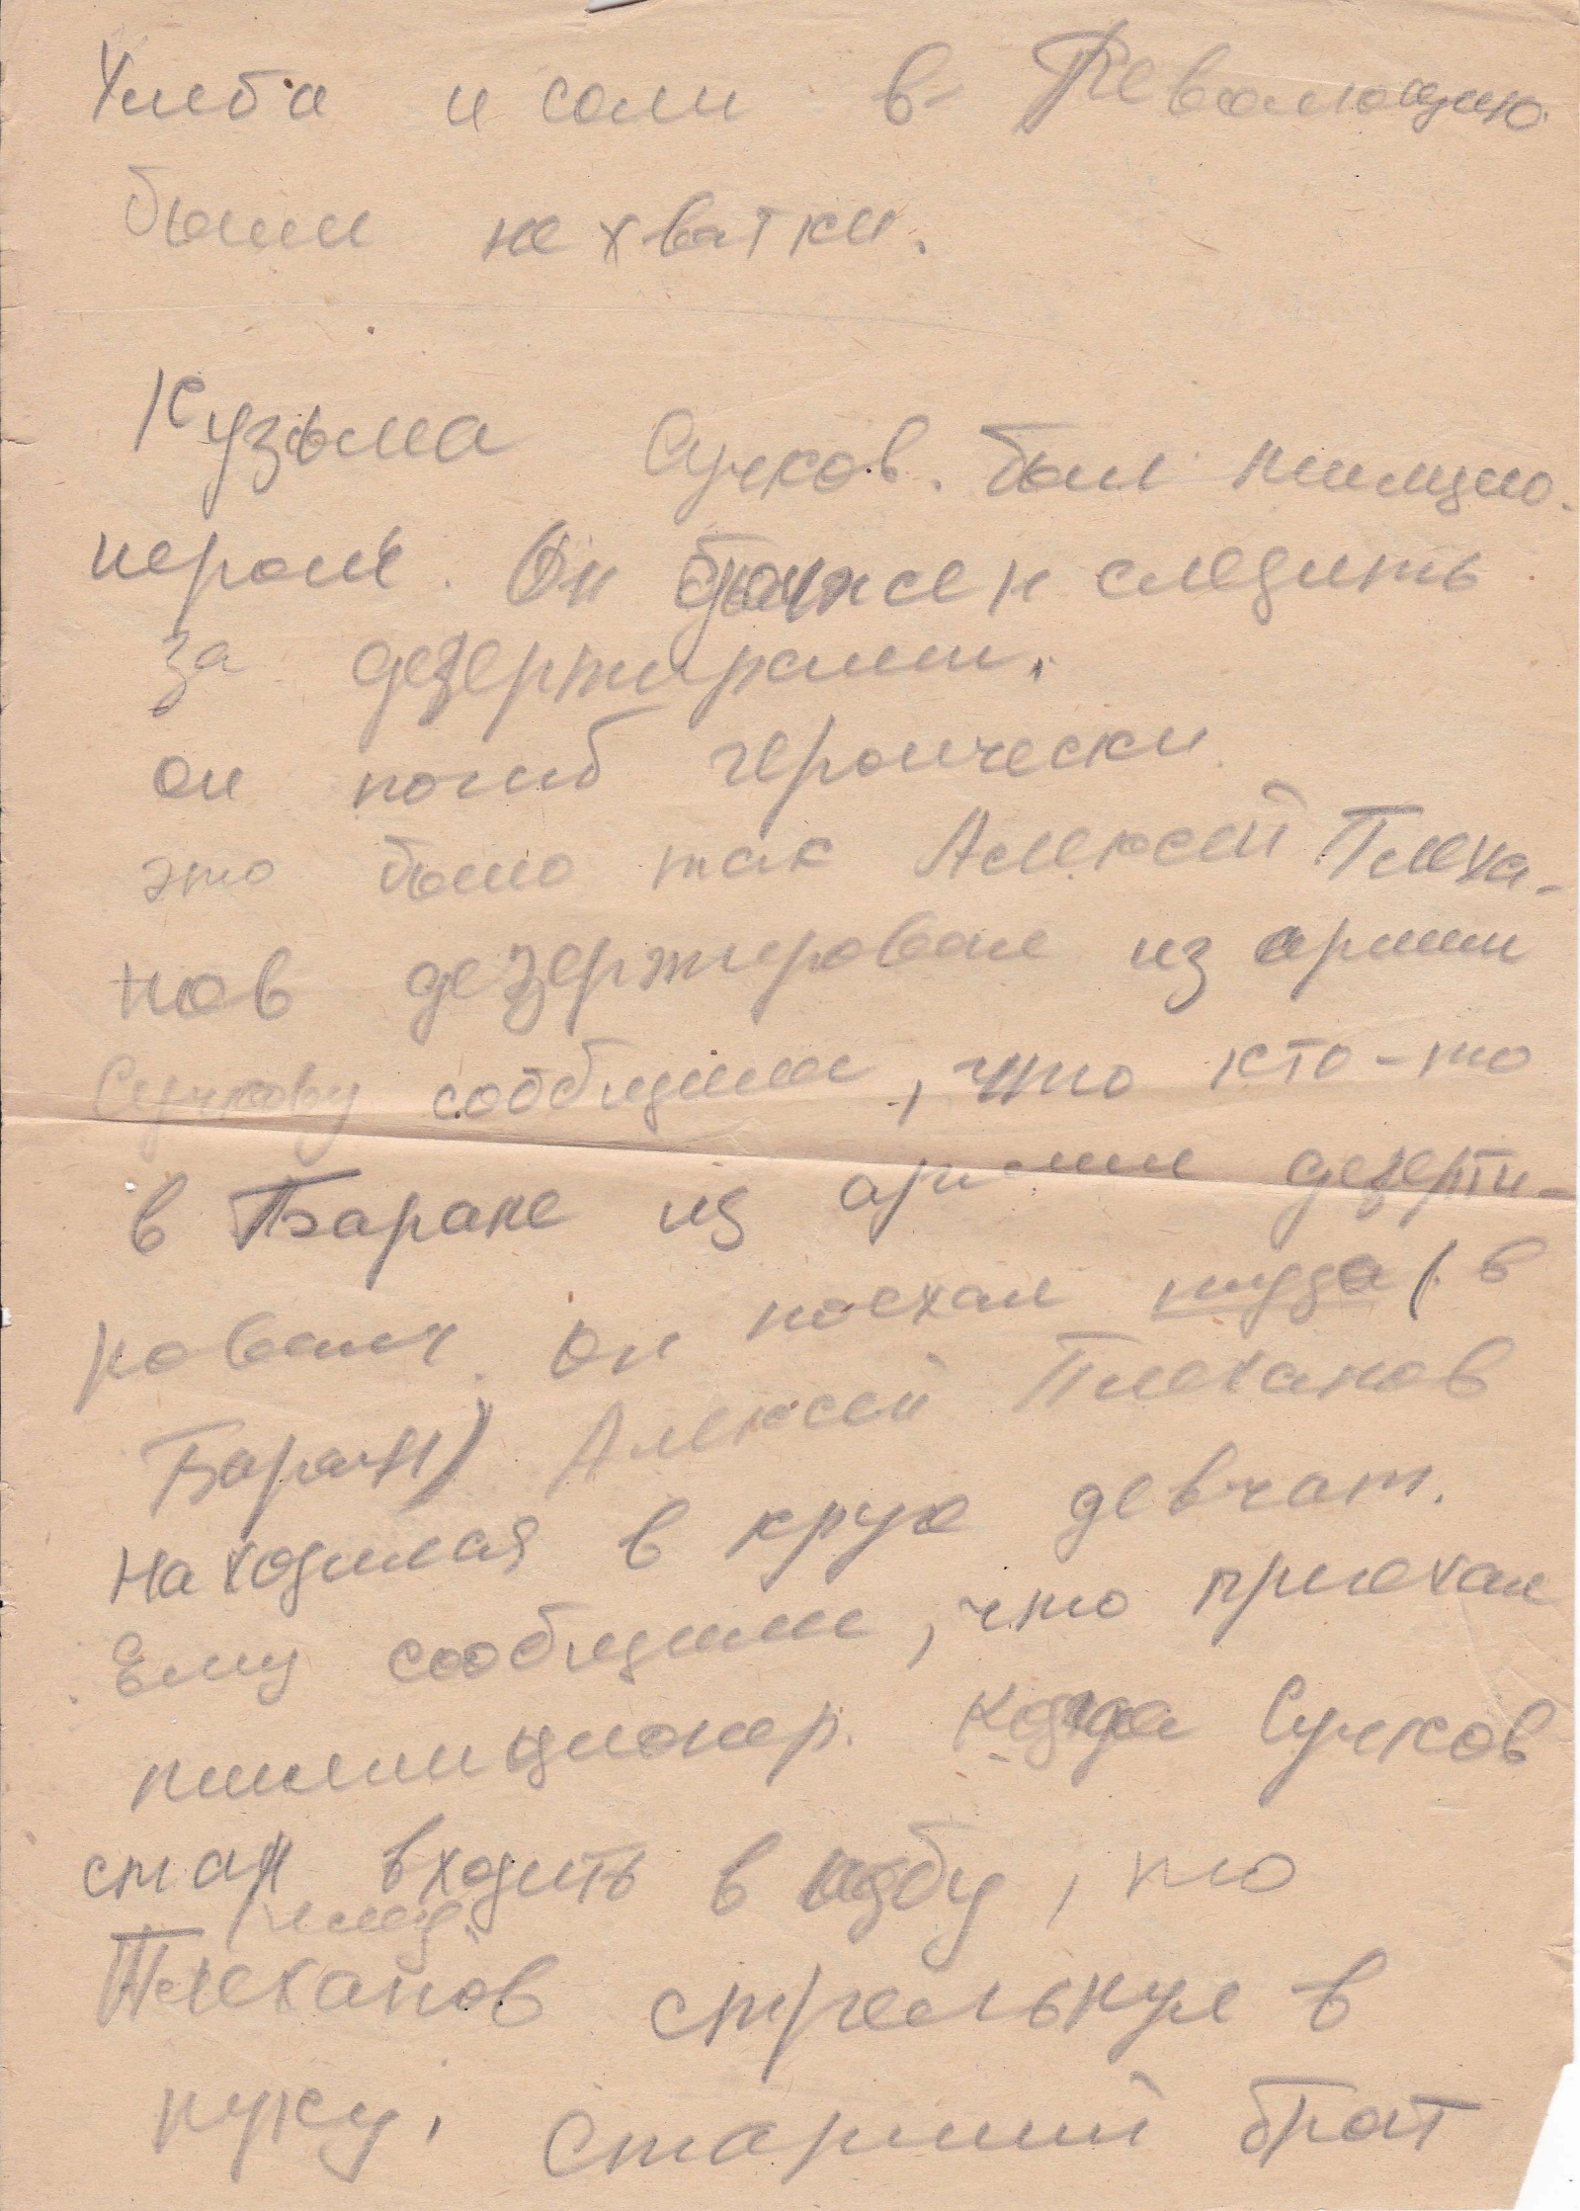

Приложение 5.
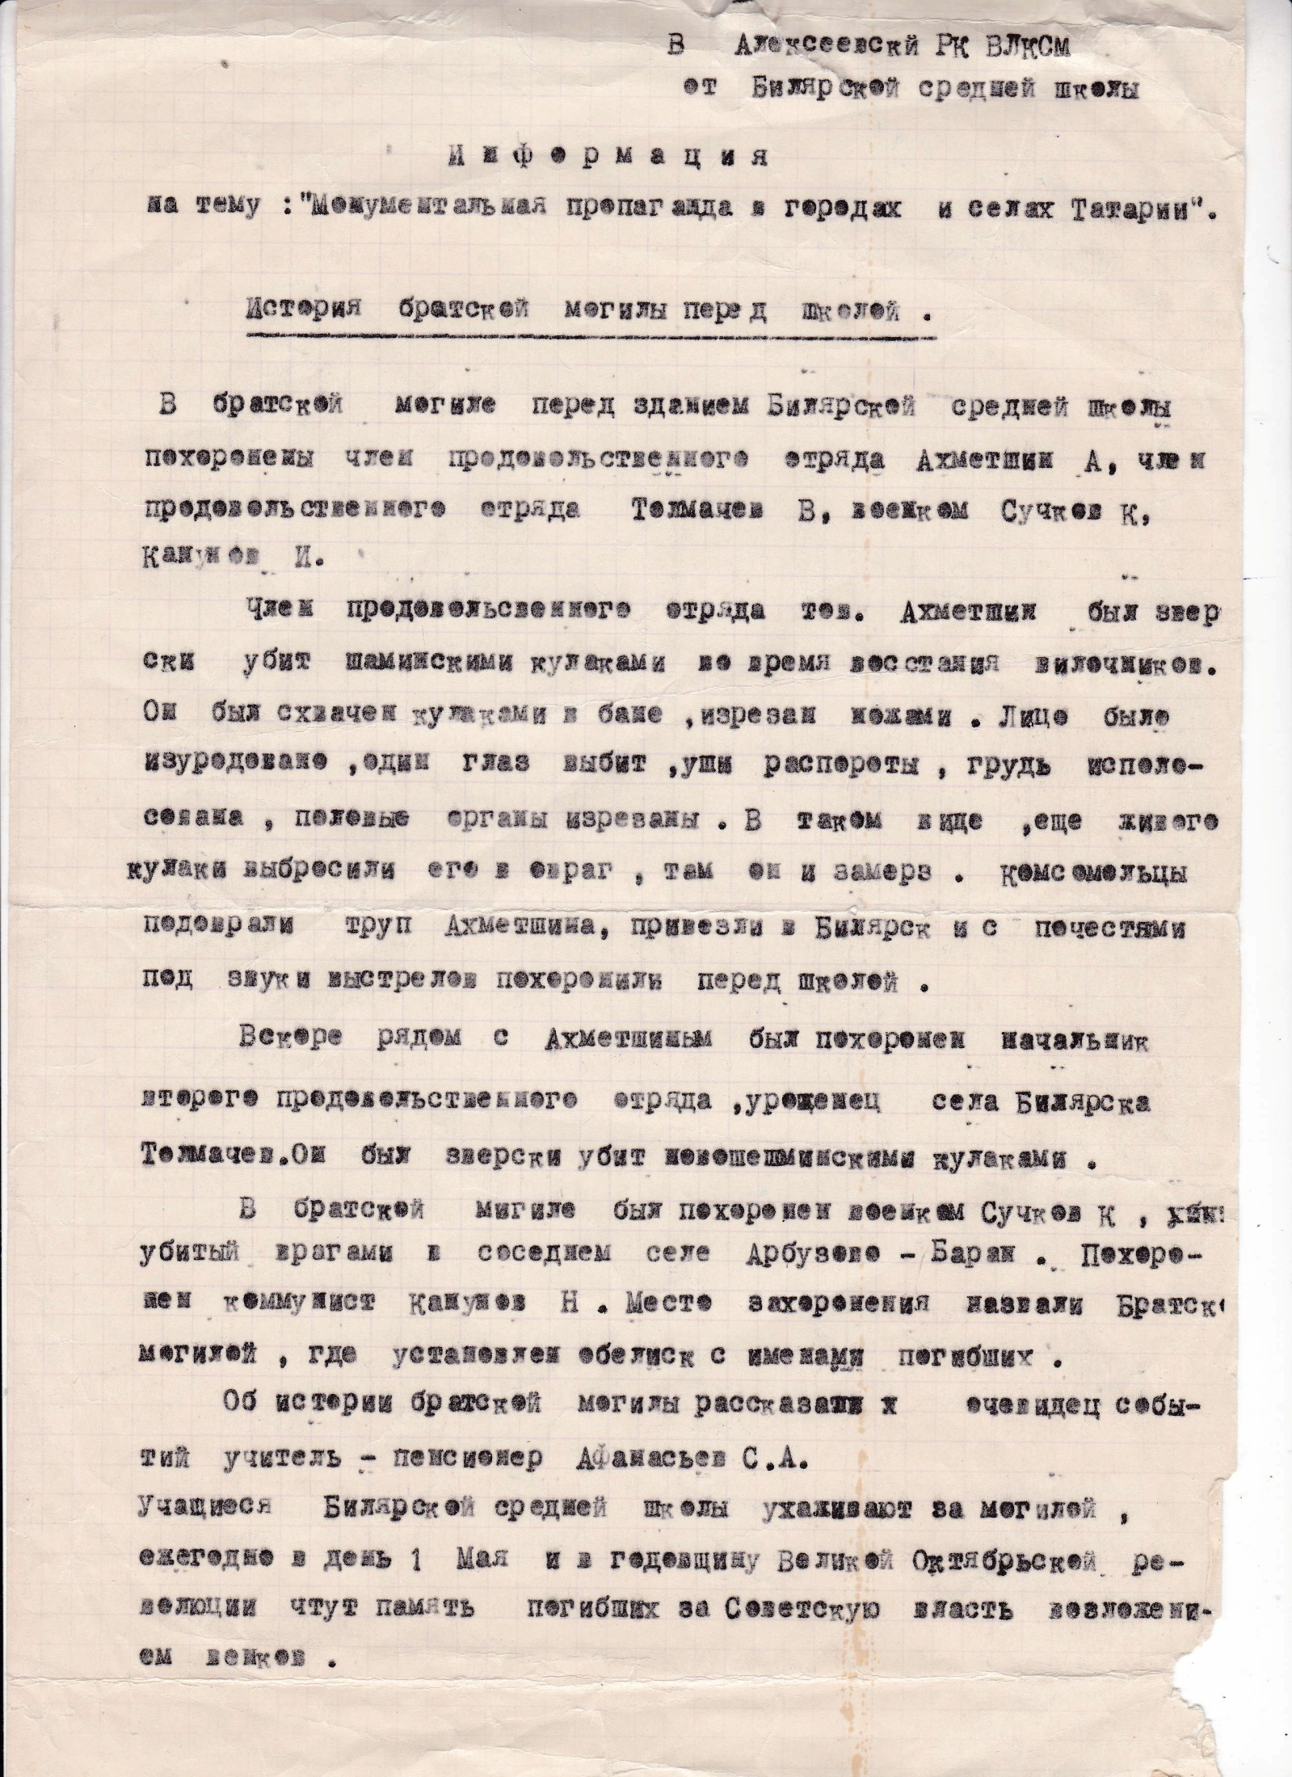

Приложение 6.
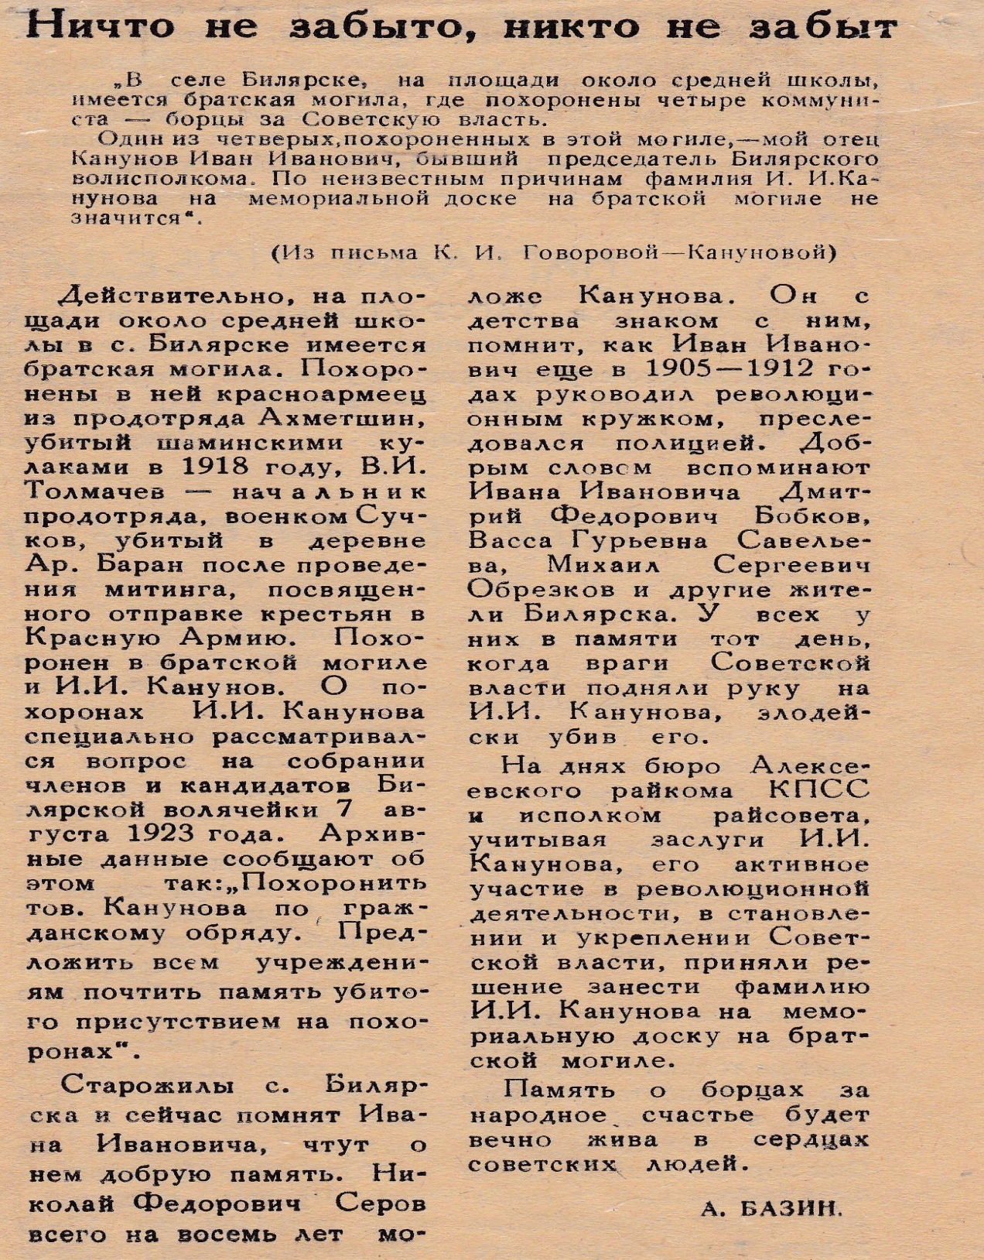

Приложение 7.
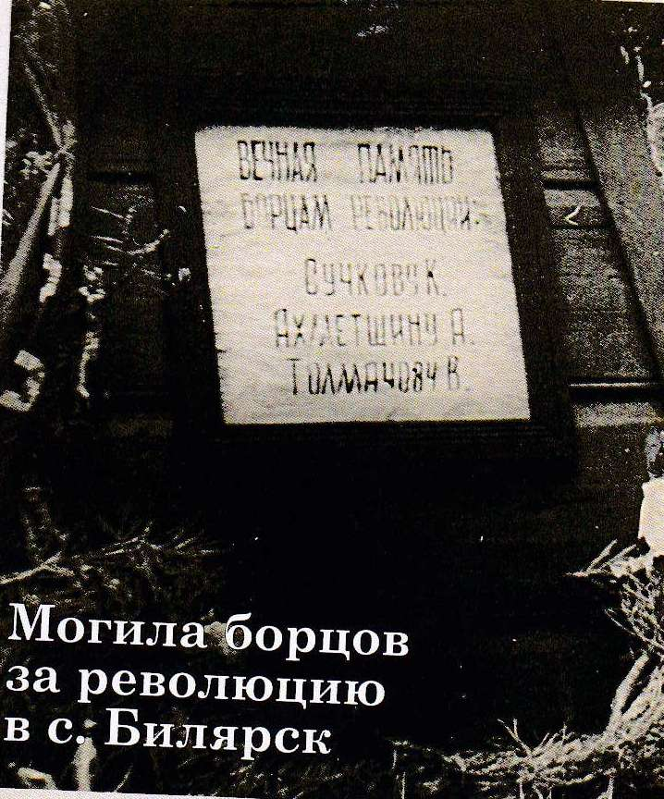

Приложение 8.
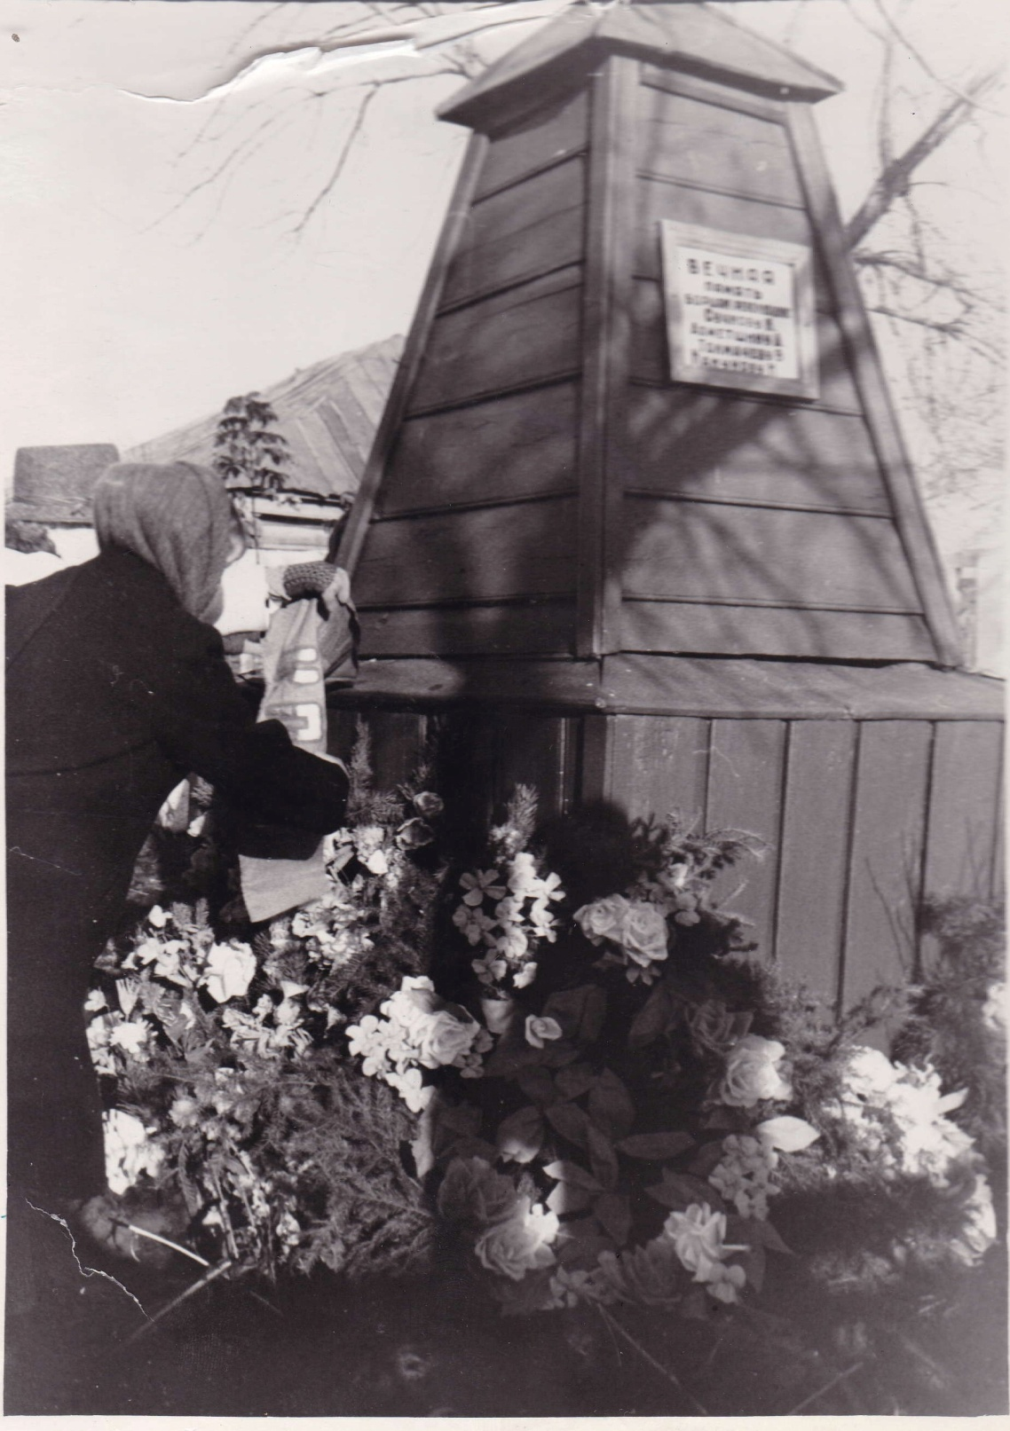

Приложение 9.
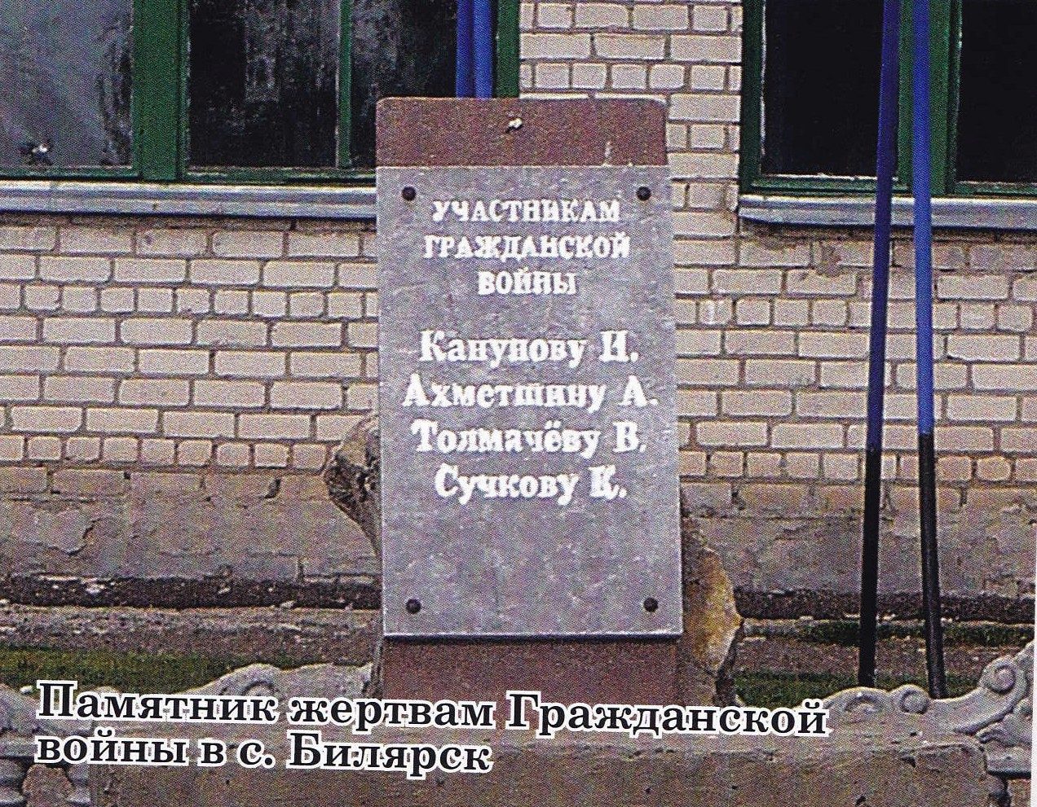
Приложение 10.
